СМИ Образовательный портал английского языка "Anglius.ru". ЭЛ № ФС 77 - 68803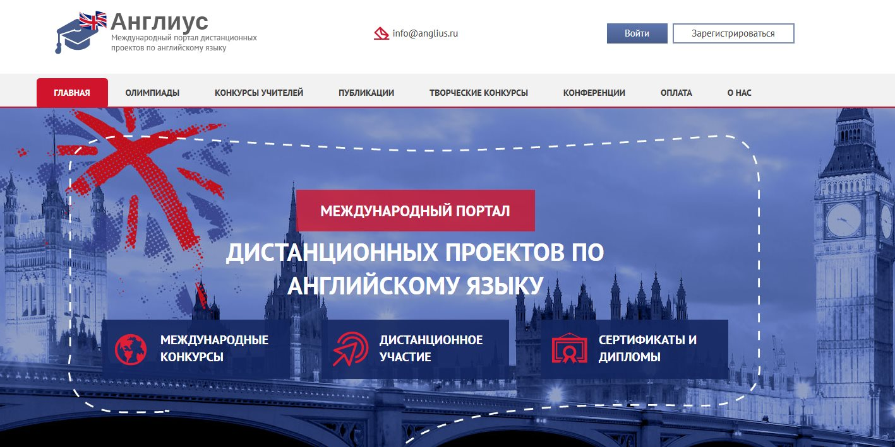

Международный портал дистанционных проектов по английскому языку «Англиус» объявляет акцию для педагогов, являющимися организаторами олимпиад в образовательных учреждениях!

В акции могут принять участие все педагоги, которые организовали и провели **олимпиады и конкурсы с 25 марта до 25 мая 2017 учебного года** для более чем 30 участников по любому конкурсу (или нескольким конкурсам).

Такие педагоги получают гарантированное вознаграждение в размере:

2000 рублей – за привлечение 100 и более участников  
1000 рублей – за привлечение 51-99 участников  
500 рублей – за привлечение 30-50 участников

Чтобы принять участие в акции:

1. Зарегистрируйтесь на сайте <anglius.ru>
2. Скачайте задания в разделе «Олимпиады» на сайте <anglius.ru>
3. Распечатайте задания
4. Раздайте задания ученикам и соберите их ответы
5. Внесите ответы учеников в личном кабинете
6. Оплатите участие онлайн или прикрепите ранее оплаченную квитанцию и результаты сразу появятся в личном кабинете!
7. до 30 мая 2017 года пришлите нам письмо на электронную почту <info@anglius.ru> с указанием количества участников, номерами заявок и реквизитами для перечисления вознаграждения.

* Вознаграждение будет перечислено в течение 5 рабочих дней после получения от Вас информационного письма.